**小五班每日动态**

**10月20日 星期五 阴**

**每一个小日子**

**来园情况**

1.幼儿来园人数：小五班应到22人，实到16人，8人请假。

2.晨间来园：今天宝贝们来园后能够自主将水杯放在水杯架上，然后去签到，并选择喜欢的区域进行区域游戏，很棒哟！如果在放水杯的时候能够将水杯带子也绕好就更好啦！希望下周宝贝们可以有所进步哦！

**早点**

今天的早点我们喝的是热乎乎的牛奶，有香喷喷的海盐/猴头菇饼干，还有营养美味的煮鹌鹑蛋，宝贝们吃得津津有味，牛奶也都按个人所需喝完了。下周宝贝们也要继续保持哦！

**健康检查**

今天幼儿园请来了专业医生，对宝贝们进行氟离子牙齿涂氟，让氟化物停留在牙齿上，从而形成一层牙齿的“保护膜”，宝贝们一直口含，持续释放氟离子，达到预防龋齿的目的。同时对宝贝们的听力情况也进行了相应的检查。

**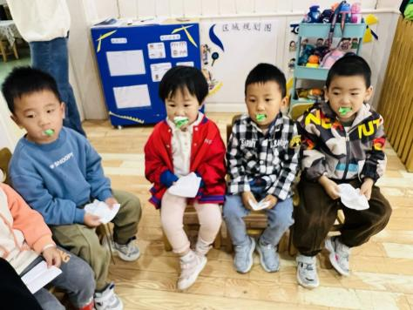**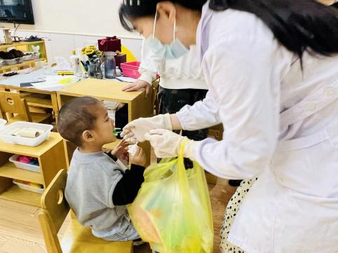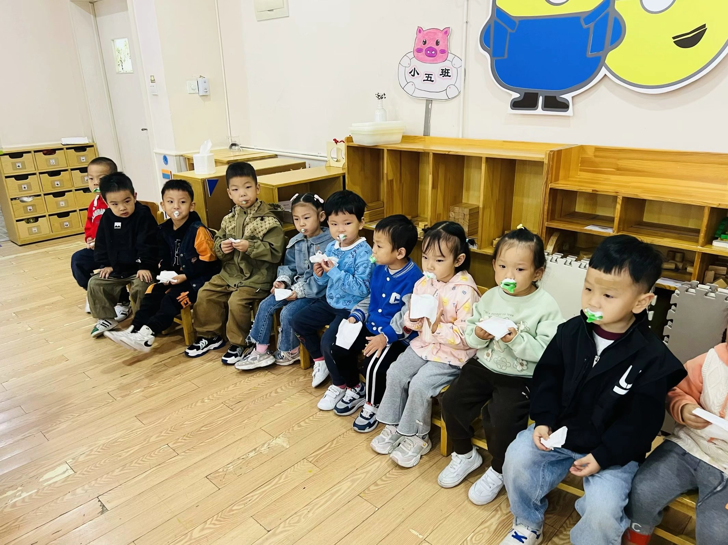

**美味的午餐**

今天的午餐吃的是**花生饭、清蒸鸦片鱼、青菜炒香菇、白萝卜豆苗贡丸汤。**

|  |  |  |
| --- | --- | --- |
| 序号 | 姓名 | 午餐情况  （1吃完 2没有全部吃完 3不吃） |
| 1 | 吴彧辰 | 1 |
| 2 | 何清墨 | 请假 |
| 3 | 吴歆悦 | 2（饭剩余） |
| 4 | 马朵艺 | 1 |
| 5 | 冯梦瑶 | 1 |
| 6 | 刘芷桐 | 1 |
| 7 | 张妤 | 2（饭菜剩余） |
| 8 | 周泽琦 | 1 |
| 9 | 梁宇润 | 请假 |
| 10 | 于悠 | 请假 |
| 11 | 郭瑞晨 | 1 |
| 12 | 黄宇哲 | 1 |
| 13 | 冯文尧 | 2（菜剩余） |
| 14 | 孙瀚哲 | 2（菜剩余） |
| 15 | 张子熠 | 请假 |
| 16 | 刘宸汐 | 1 |
| 17 | 吴曦陌 | 1 |
| 18 | 叶宸泽 | 请假 |
| 19 | 方书彦 | 请假 |
| 20 | 邱梓安 | 2（全部剩余） |
| 21 | 霍学辰 | 请假 |
| 22 | 陆明轩 | 1 |

|  |
| --- |
| **集体活动** |
| 这是一节用棉签画菊花的美术活动。棉签画是用棉签蘸取颜料，在画纸上进行创作的一种画种，它的工具包括棉签、颜料和纸。 活动中选取三种有代表性的菊花特征：曲线像豆芽形的、椭圆形的、长短直线型的，让幼儿通过自己的创作，发现菊花的美。美术活动棉签画《菊花》主要是让幼儿通过画菊花，来了解菊花的其他特征，利用棉签这个生活中最常见的物品，来引导幼儿用大拇指、食指、中指捏紧棉签的中部，将棉花部分蘸上颜料在画纸上进行作画，先画一个点来表示花心，沿着花心，从里往外的开始画花瓣，可以用：直线、曲线、椭圆形等形式来表示。用棉签画的形式来表现菊花，增加幼儿生活体验的力度，从而感受不同材料作画的乐趣。 幼儿发展分析： 本班幼儿一直都是使用蜡笔绘画，这是幼儿第一次使用棉签来画画，这样新颖的美术活动十分受孩子喜爱，欣喜若狂之时难免常规方面需要老师多多提醒。幼儿第一次接触颜料，孩子们对于颜色比较了解，但是对于使用棉签和颜料还缺乏认识，而且幼儿小手肌肉不够发达，在使用棉签画画的时候力度掌握不好，不能够很好地在纸上作画。 |
| **C:\Users\34161\Desktop\IMG_5227.JPGIMG_5227** |
| **C:\Users\34161\Desktop\IMG_5229.JPGIMG_5229** |
| **C:\Users\34161\Desktop\IMG_5230.JPGIMG_5230** |
| **C:\Users\34161\Desktop\IMG_5231.JPGIMG_5231** |
| **C:\Users\34161\Desktop\IMG_5233.JPGIMG_5233** |
|  |

**睡午觉啦！**

在今天的午睡活动中，小朋友们都能够很快地躺下来，很棒哟！基本上所有的宝宝在13:00前都睡着了，个别宝宝还未能入睡，希望明天都能美美地睡一个午觉。

**登高望远**

下午阳光真好，我们带着宝贝们来到了户外，拿着望远镜看一看远方的风景。真好！

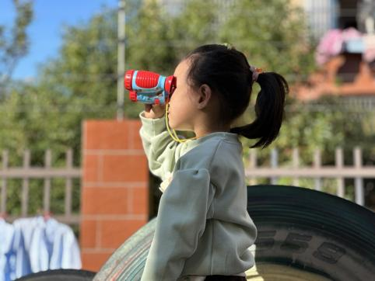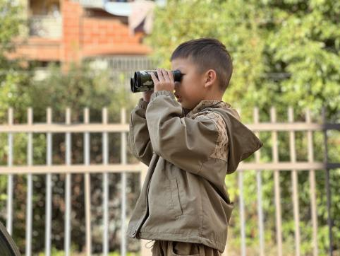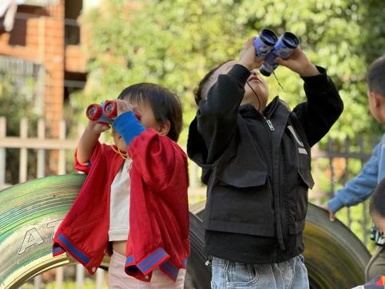

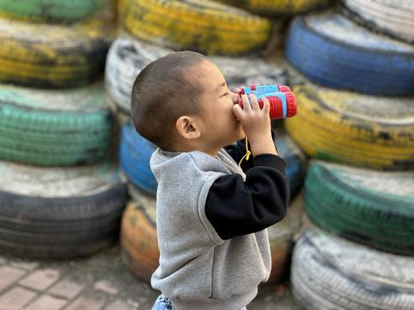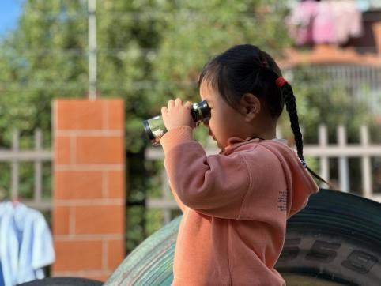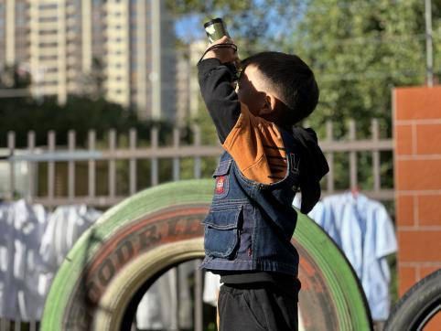

**温馨提示**

★最近天气早晚比较凉，温差较大，请家长们为孩子及时增减衣物，以免受凉感冒哦！

★祝各位大朋友小朋友周末愉快哦！